Indicação Nº 273/2025

INDICAMOS a Senhora Prefeita Municipal que, junto ao departamento competente REALIZAR reparos e manutenção urgente na Rua Dois, no Bairro Colibri III, conforme os registros em anexo.

Sala das Sessões “Plenário Vereador Orlando Silva”, 04 de dezembro de 2025.

PROF. JEDIEL
Vereador
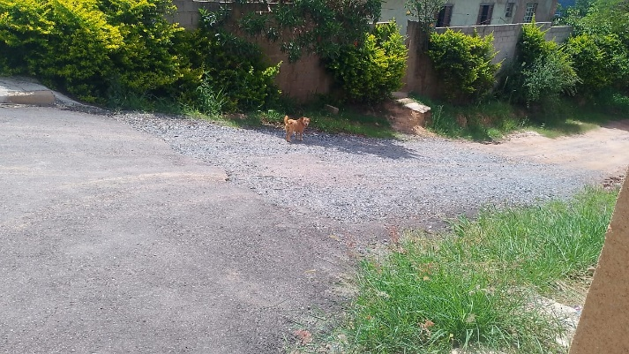
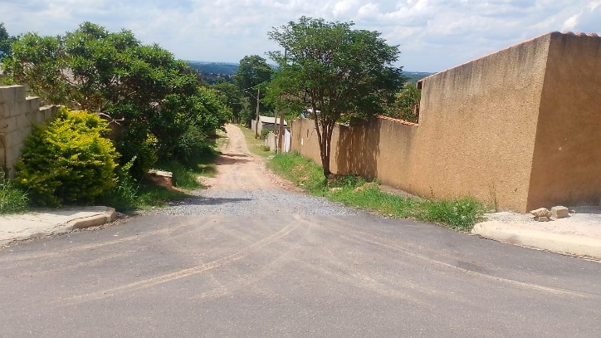

JUSTIFICATIVA: “Solicitamos, com máxima urgência, a realização de manutenção na Rua Dois, no Bairro Colibri III, devido às condições extremamente precárias em que a via se encontra. Em dias de chuva, nenhum veículo consegue subir a rua, o que compromete de forma grave a mobilidade dos moradores e impede o acesso de serviços essenciais, como ambulâncias, transporte escolar e entregas.
Nos períodos de calor intenso, a poeira excessiva e o pedrisco solto representam risco constante, causando desconforto, reduzindo a visibilidade e provocando danos aos veículos que tentam transitar pelo local. Essa situação tem gerado transtornos diários e afetado diretamente a qualidade de vida de toda a comunidade.
Além disso, o estado atual da rua oferece perigo para pedestres, ciclistas e motociclistas, especialmente crianças, idosos e pessoas com mobilidade reduzida, que têm sua segurança ainda mais ameaçada pelas irregularidades do solo.
Caso não sejam realizadas intervenções imediatas, a deterioração da via poderá se agravar, tornando o problema mais complexo e oneroso para o município no futuro. Ressalte-se que a situação é amplamente conhecida pelos moradores, que convivem com constantes dificuldades para acessar suas residências.
Diante da gravidade apresentada, solicitamos providências urgentes para a recuperação da Rua Dois, garantindo melhores condições de tráfego, segurança para a população e dignidade aos munícipes que dependem diariamente daquela via.
Face ao exposto, I N D I C O à Exma. Sra. Prefeita Municipal que determine ao setor competente a execução deste pedido, que se faz absolutamente necessário.

